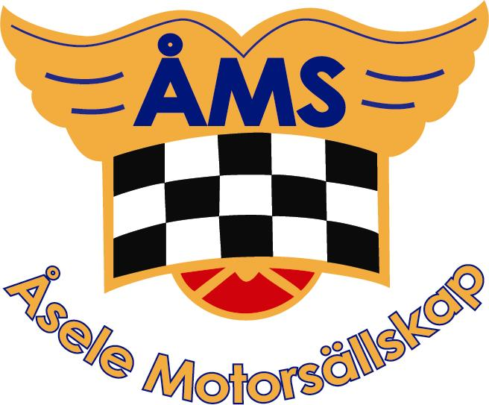

ÅRSMÖTE

TORSDAG 5 MARS KL. 18.00
Lokal: Kronan i Åsele

ÅRSMÖTESHANDLINGAR
TÄVLINGSSÄSONG 2026
ÖVRIG INFORMATION

VÄLKOMNA
STYRESEN ÅSELE MS


